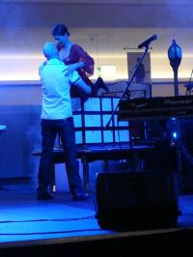

Trucurile lui Johannes aplaudate in Polus
DISTRACTIE | Nov 15, 2008 19:16:15 | Numar vizualizari: 101
Rating: | - In prezent 0/5 stele.  - 1  - 2  - 3  - 4  - 5 | | tipareste | trimite unui prieten | trimite prin Yahoo!

Iluzionistul Johannes, cel mai non-conformist magician din Romania, este unul dintre invitatii special al concursului Miss Cluj, care se desfasoara in aceasta seara la Polus Center.
Intre pauzele dintre probele concurentelor, Johannes va realiza cateva numere de iluzionism care vor lasa cu gura cascata publicul. Nu doar ca a facut o masa sa zboare, dar iluzionistul a si levitat, uimind multimea prezenta.
Una dintre probele cele mai iubite de spectatori este aceea in care asistenta lui Johanes intra intr-o cutie, pe care magicianul o impunge cu cateva sabii.
Muzica specifica si maistria iluzionistului au facut ca atmosfera sa fie incendiara. Johannes a mai fost prezent si cu alte ocazii in Centrul Comercial Polus, dar trucurile lui inca nu au fost descoperite de admiratori
Ioana Handabut

